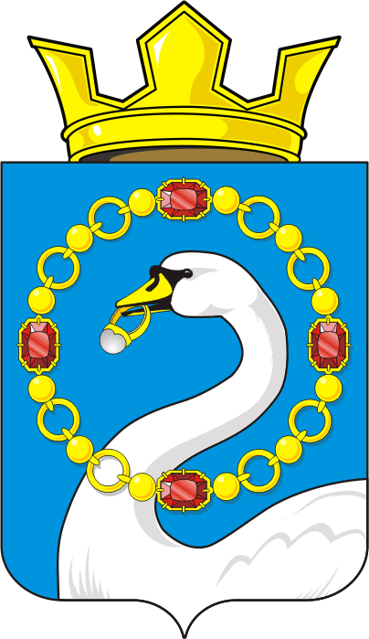
СОВЕТ ДЕПУТАТОВ муниципального образования Николаевский сельсовет Саракташского района оренбургской области
ЧЕТВЕРТЫй созыв

Р Е Ш Е Н И Е
внеочередного тринадцатого заседания Совета депутатов
Николаевского сельсовета Саракташского района Оренбургской области четвертого созыва

30.10.2021 с. Николаевка № 36

Об утверждении внесения изменений в Правила землепользования и застройки муниципального образования Николаевский сельсовет Саракташского района Оренбургской области

На основании статьи 24 Градостроительного кодекса Российской Федерации, статей 14, 28 Федерального закона от 06.10.2003 № 131-ФЗ «Об общих принципах организации местного самоуправления в Российской Федерации», с учетом протокола № 1 и заключения от 30.10.2021г. о проведении общественных обсуждений, руководствуясь Уставом муниципального образования Николаевский сельсовет Саракташского района Оренбургской области

Совет депутатов Николаевского сельсовета

РЕШИЛ:

1. Утвердить внесение изменений в Правила землепользования и застройки муниципального образования Николаевский сельсовет Саракташского района Оренбургской области согласно приложению №1, приложению №2 к настоящему решению.
2. Признать утратившим силу решение Совета депутатов Николаевского сельсовета от 18.09.2019 № 173 «О внесении изменений в генеральный план и правила землепользования муниципального образования Николаевский сельсовет Саракташского района Оренбургской области.
3. Внести изменения в решение Совета депутатов №35 от 30.09.2021г. «Об утверждении проекта внесения изменений в Генеральный план МО Николаевский сельсовет Саракташского района Оренбургской области в части территории не занятой населенными пунктами», исключив из названия словосочетание «в части территории не занятой населенными пунктами»
4 Настоящее решение вступает в силу после его обнародования и подлежит размещению на официальном сайте муниципального образования Николаевский сельсовет Саракташского района Оренбургской области в сети «Интернет: http://nikolaevkaadm.ru/.
5. Контроль за исполнением данного решения возложить на постоянную комиссию по бюджетной, налоговой и финансовой политике, собственности и экономическим вопросам, торговле и быту (Сафина Г.Ф.)

Председатель Совета депутатов сельсовета |  |  | Глава сельсовета
___________ Т.В. Калмыкова |  |  | __________ А.С. Ишкуватова
Разослано: | постоянной комиссии, прокуратуре района, официальный сайт сельсовета, места для обнародования НПА, в дело

